附件
水运工程工法编写与申报指南

为指导水运施工企业编写水运工程工法，规范水运工程工法的编制内容和申报材料，制定本指南。
一、水运工程工法的申报原则
1．水运工程工法必须是经过工程实践并证明是属于技术先进、效益显著、经济适用、符合节能环保要求的施工方法。未经工程实践检验的科研成果，不属工法的范畴。
2．水运工程工法编写应主要针对某个单项工程，也可以针对工程项目中的一个分部工程，但必须具有完整的施工工艺。
3．水运工程工法应按照《水运工程工法管理办法》第十五条规定的内容和顺序进行编写。
4．已批准的水运工程工法超过有效期，但工法内容仍具先进性并符合水运工程工法的申报条件，可重新申报水运工程工法。
5.水运工程工法申报前，对完成单位和主要完成人的排序有争议，且争议尚未解决的工法不予受理。
二、水运工程工法的选题分类
1．通过总结工程实践经验，形成有实用价值、带有规律性新的先进施工工艺技术，其技术水平应达到国内先进及以上水平。
2．通过应用新技术、新工艺、新材料、新设备而形成的新的施工方法。
3．对现有类似的水运工程建设有所创新、有所发展而形成的新的施工方法。
三、水运工程工法编写内容
水运工程工法的编写内容分为前言、工法特点、适用范围、工艺原理、施工工艺流程及操作要点、材料与设备、质量控制、安全措施、环保措施、节能降耗、效益分析和应用实例等11项。
1．前言。概括工法的形成原因和形成过程。其形成过程要求说明研究开发单位、关键技术鉴定结果、工法应用及有关获奖情况。
2. 工法特点。说明工法在使用功能或施工方法上的特点，与传统的施工方法比较，在工期、质量、安全、造价等方面的先进性和新颖性。
3. 适用范围。适宜采用该工法的工程对象或工程部位，某些工法还应规定最佳的技术经济条件。
4. 工艺原理。阐述工法工艺核心部分（关键技术）应用的基本原理，并着重说明关键技术的理论基础。
5. 施工工艺流程及操作要点。
（1）工艺流程和操作要点是工法的重要内容。应该按照工艺发生的顺序或者事物发展的客观规律来编制工艺流程，并在操作要点中分别加以描述，对于使用文字不容易表达清楚的内容要附必要的图表。
（2）工艺流程要重点讲清基本工艺过程，并讲清工序间的衔接和相互之间的关系以及关键所在。工艺流程最好采用流程图来描述。对于构件、材料或机具使用上的差异而引起的流程变化应当予以说明。
6. 材料与设备。说明工法所使用的主要材料名称、规格、主要技术指标以及主要施工机具、仪器、仪表等的名称、型号、性能、能耗及数量。对新型材料还应提供相应的检验检测方法。
7. 质量控制。说明工法必须遵照执行的国家、行业（地方）标准、规范名称和检验方法，并指出工法在现行标准、规范中未规定的质量要求以及达到工程质量目标所采取的技术措施和管理方法。
8. 安全措施。说明工法实施过程中，根据国家、行业（地方）有关安全的法规所采取的安全措施和安全预警事项。
9. 环保措施。指出工法实施过程中，遵照执行的国家和行业（地方）有关环境保护法规中所要求的环保指标以及必要的环保监测、环保措施和在文明施工中应注意的事项。
10. 节能降耗。指出工法实施过程中，遵照执行的国家和行业（地方）有关节能法规中所要求的节能指标，所采取的节能措施。
11. 效益分析。从工程实际效果（消耗的物料、工时、造价等）以及文明施工中，综合分析应用本工法所产生的经济、环保、节能和社会效益（可与国内外类似施工方法的主要技术指标进行分析对比）。
12. 应用实例。说明应用工法的工程项目名称、地点、结构形式、开竣工日期、实物工作量、应用效果及存在的问题等，并能证明该工法的先进性和实用性。一项成熟的工法，应至少有2个工程实例。
工法中属保密的专利技术或诀窍技术，编写时可说明其代号和作简要描述。
编写的水运工程工法要层次分明，数据要可靠，用词用句应准确、规范，附图要清晰。其深度应满足指导项目施工与管理的需要。
四、文本要求
1．水运工程工法文本格式采用国家工程建设标准的格式进行编排。
（1）工法的叙述层次按照章、节、条、款、项五个层次依次排列。“章”是工法的主要单元，“章”的编号后是“章”的题目，“章”的题目是工法所含12部分的题目。“条”是工法的基本单元。编号示例说明如下：
章 节 条 款 项
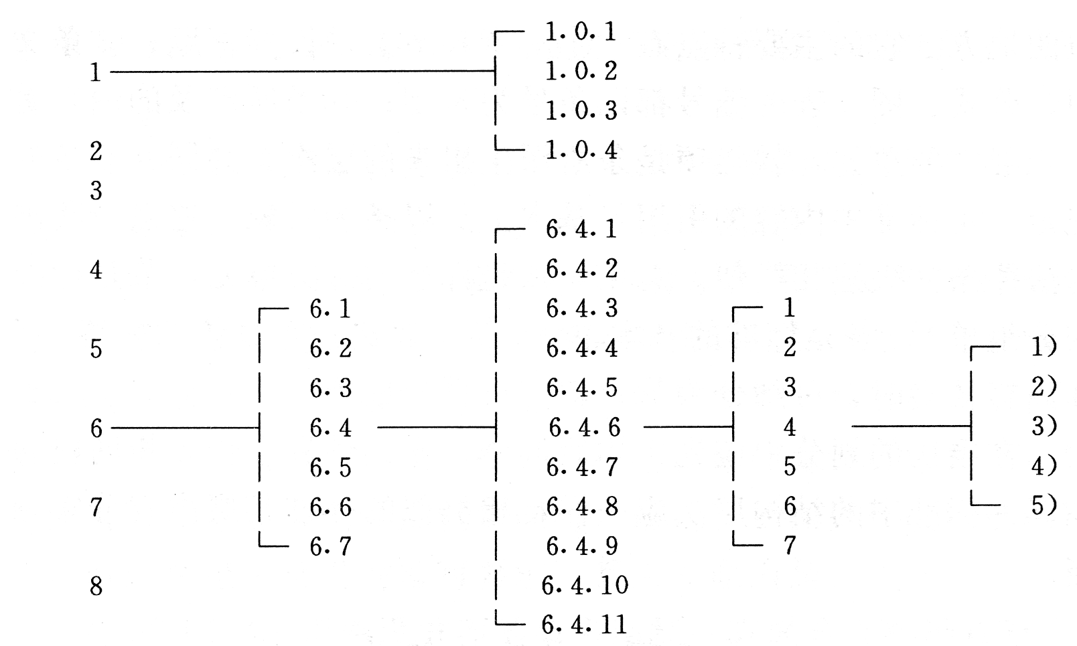
（2）工法中的表格、插图应有名称，图、表的使用要与文字描述相互呼应，图、表的编号以条文的编号为基础。如一个条文中有多个图或表时，可以在条号后加图、表的顺序号,例如图1.1.1-1,图1.1.1-2…。插图要符合制图标准。
（3）工法中的公式编号与图、表的编号方法一致，以条为基础,公式要居中。
2．工法内容中的计量单位要采用国家标准计量单位，统一用符号表示。
3．文稿统一使用A4纸打印，稿面整洁，图字清晰。
五、水运工程工法申报材料
1．申报水运工程工法应提交以下资料:
（1）水运工程工法申报表；
（2）水运工程工法具体内容材料；
（3）企业级工法批准文件（或证明）；
（4）关键技术鉴定证明材料复印件；
（5）工程应用证明，应由使用该工法的建设单位提供；
（6）经济效益证明，应由申报单位财务部门提供；
（7）关键技术专利证明及科技成果奖励证明复印件；
（8）科技查新报告复印件，当关键技术属于填补空白时提供；
（9）反映应用工法施工的工程录像片（重点是反映工法工艺操作程序）。
2．水运工程工法申报材料必须齐全且打印装订成册。
六、水运工程工法申报时间
水运工程工法每年评审一次。
申报时间：年初发布申报水运工程工法的通知，申报截止日期为3月31日。
附件：水运工程工法申报表

水运工程工法申报表
（ 年度）

工法名称
申报单位 (公章)
申报时间

申 报 资 料 目 录

- 水运工程工法申报表
- 水运工程工法具体内容材料
- 企业级工法批准文件（或证明）
- 关键技术鉴定证明材料复印件
- 工程应用证明（由使用该工法的建设单位提供）
- 经济效益证明（由申报单位财务部门提供）
- 关键技术获专利证书和科技成果的奖励证明复印件
- 科技查新报告复印件（当关键技术属于填补空白时提供）
- 反映应用工法施工的工程录像片（重点反映工法工艺操作程序）

填写说明

1．封面“申报单位”栏：应填写工法编写的主要完成单位。
2．“主要完成单位”栏:应与“主要完成单位意见”栏中的签章一致。
3．“通讯地址”及“联系人”：指申报单位的地址和联系人。
4.“主要完成人”栏：最多填写7人。
5.“工法应用工程名称及时间”栏：最少填写2项工程。
6.表中内容填写不下时，可自行加页。

工法名称
主要  完成  单位 |  | 1、
 |  | 2、
 |  | 3、
通讯地址 |  |  |  |  | 邮 编
联系人 |  |  |  |  | 电 话
主  要  完  成  人  员 |  | 姓 名 | 职 务 | 职 称 | 工作单位
工法应用的工程  名称及时间 |  |  | 1、
 |  |  | 2、
 |  |  | 3、
工法关键技术名称、组织鉴定的单位和时间
工法关键技术获
成果奖励的情况
工法内容简述：
关键技术及保密点（有专利权的，请注明专利号）：
技术水平和技术难度（包括与国内、外同类技术水平比较）：
工法成熟、可靠性说明（工程应用少于2项时）：

经济效益和社会效益（包括节能和环保效益）：

工  法  完  成  单  位  意  见 | 主要完成单位（公 章）  年 月 日
工  法  完  成  单  位  意  见 | 参与完成单位（公 章）  年 月 日
工  法  完  成  单  位  意  见 | 参与完成单位（公 章）  年 月 日
建设单位应用工法应用意见（第一个应用实例）

建设单位（公章）
年 月 日
建设单位应用工法应用意见（第二个应用实例）

建设单位（公章）
年 月 日
专  家  评  审  意  见 | 评审专家组主任委员：  年 月 日
交  通  运  输  部  审  定  意  见 | （公 章）  年 月 日

